令和４年７月 第２５７号

２０２２年 ７月号
～ 目 次 ～
感謝の集い・・・・・・・・・・・・・・・・・・・・・２
感謝の集い一言メッセージ・・・・・・・・・・・・・・3
看護学生感想文・・・・・・・・・・・・・・・・・・・４
映画が語るもの・・・・・・・・・・・・・・・・・・・５
はらたち日記・・・・・・・・・・・・・・・・・・・・７
会計報告・・・・・・・・・・・・・・・・・・・・・・８
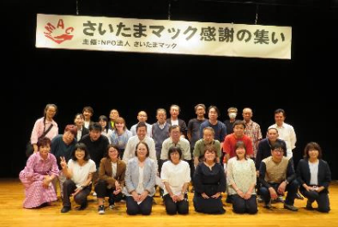

さいたまマック感謝の集い
『さいたまマック２１周年感謝の集い』
６月５日（日）さいたま市産業文化センターにて

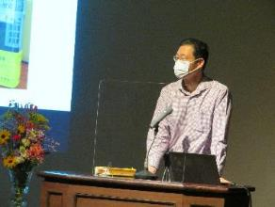
上智大学グリーフケア研究所 特任准教授
博士（文学）

葛西 賢太 先生

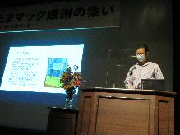

AAの生い立ちから、現在に至るまでを解りやすくお話頂き、
大変参考になりました。

★さいたまマック合唱団★
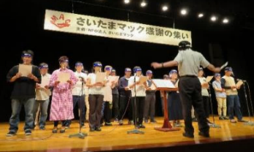

♪『ありがとう』 感謝を込めて♬
★一言メッセージ★
関係者の皆様、他施設の仲間の忌憚のないメッセージ、ありがとうございました。
・最悪な時期、本当に助かりました。あの時クビと言われていたら今の自分は居ません。
・言い訳はダメと言われ、腹が立ちました、でもそれがあったからこそ今があると感謝しています。
・参加したくないと思いながら今ここに居る自分が不思議です。
・実習生を毎年お願いして思ってましたが、改めて“さいたまマック”の温かさを感じました。

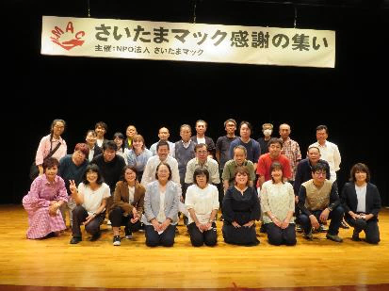

コロナが落ち着き始めましたが、まだまだ不安の残る状況下、御参加下さいました関係者の皆様、ご家族の皆様、いつもご支援を頂いている会員の皆様、誠に有難うございました。

さいたまマック実習の感想
N・Y
今回、さいたまマックでの二日間の実習を通して、さいたまマックのプログラムや取り組みについて詳しく知ることができました。マックはミーティングという利用者同士の話し合いをすることは知っていましたが、そのほかにも食事や洗濯、掃除などの生活動作プログラムやハローワークや職業訓練講座の受講、シルバー人材センター登録などの就労復職プログラム等も行っていると学ぶことが出来ました。依存症になってしまった人は当たり前のことが当たり前に出来なくなってしまうというお話を聞いて、日常的な生活動作の基本から身につけていくことが地域での自立した生活や就労において大切なプログラムになると学ぶことが出来ました。
また、利用者だけでなく家族を対象としたミーティングや個別相談などの家族の支援も行っている事を知り、利用者の苦しみだけでなく、家族の問題に対しても支援することで、障害者と家族が協同して生活をしていく上で重要になると学ぶことが出来ました。
一日目のステップミーティングでは内容があまり理解できなかったのですが、繰り返し繰り返しミーティングをやっていく内に回復のプログラムについて理解することが出来ると知りました。
利用者の方とのコミュニケーションを通して、マックという場所が利用者にとって生活の中で当たり前な存在になっていると知ることが出来ました。マックで同じ苦しみや生きづらさを感じている者同士がつながれることでいつでも素直になれる事が出来、一人じゃないと感じることが出来ると学びました。マックがそういう場所になっていることで依存症を抱えていても社会生活を自立して営むことが出来ると感じました。

映画が語るもの⑩ 「リービング・ラスベガス」

アルコール依存症者の自殺は多い。計画的な自殺から偶然の死を求めたものまで死に方にもいろいろある。最後の一杯のつもりが酔っ払って未遂に終わったものもある。一人一人の実例を語るときりがないが多くは悲惨で孤独なものである。誰かが自殺をすると他の誰かに伝播する。また自殺した親を持つ子供も自殺することが多い。つらい人生を終わりにする誘いの言葉、それが「自殺」という言葉である。相手が街娼であれ最後まで看取ってもらえるなんて、リアリティーがない映画だなぁーと思う。ほとんどの当事者はそう思っていると推測する。私が知っている限り多額の印税を家族に残した川島英五や中島らもの家族はテレビで恨み言は言わなかったが、心配は掛けられていたと思う。解説には「彼の死の覚悟を承知で一緒に住むことを決意する…。そこから二人の辛く厳しい真実の愛の物語が始まる…。」と純愛のような表現があるが、二人の出会いは街娼を買って性行為はせず話し相手にしたことから始まる。二人には真実の愛を育む時間はどれだけあったのか？ 酔っ払っている時間でも真実の愛というものは育てられるのか？ 行き連りのアル中の住居を探し介護までしてあげられるのか？ 街娼の生い立ちに強力に共依存にさせる出来事があってもこのようなことは起こらない。
「アカデミー賞をはじめとする一流の賞を総なめにした95年度の最高傑作」とあるが審査員は何をどのように評価したのか理解できない作品である。
もう一つ、こちらの方が不思議で病蹟学的興味をそそるが、この作品の原作者ジョン・オブライエンは映画化が決まった二週間後に33歳で自殺をして、この世を去っている。彼の人生も主人公の生き方に酷似していたらしい。この作品は原作者が看取られて亡くなりたいという願望ではなかったかと推測する。

７月の通所者プログラム
７日（木）調理実習 （施設内）
９日（土）スポーツプログラム（障害者交流センター）
１４日（木）誕生会
２１日（木）マックダルク合同オンラインミーティング
２３日（土）視聴覚プログラム
２８日（木）ビジネスミーティング
３０日（土）マック便り発送

７月のスタッフ渉外活動・自己啓発活動

１日（金）家族ミーティング １９：００～２０：３０
２日（土）マック利用案内 与野中央病院 １３：４５～１５：３０
家族ミーティング １８：００～１９：３０
６日（水）マックダルク連絡会 １８：３０～２０：３０
１２日（火）事例検討会 １５：３０～１７：００
１４日（木）マック利用案内：久喜すずのき病院 １４：３０～１５：００
１５日（金）家族ミーティング １９：００～２０：３０
マック利用案内：済生会鴻巣病院 １４：３０～１５：１５
１６日（土）家族ミーティング １８：００～１９：３０
１９日（火）依存症支援者研修県立精神保健福祉センター １３：００～１６：００
２１日（木）依存症講座 埼玉県立大学 １４：００～１６：００
２６日（火）依存症家族教室 県立精神保健福祉センター １３：３０～１５：００
２７日（水）マック利用案内 県立精神医療センター １４：００～１５：００
２８日（木）さいたま市アルコール関連問題ネットワーク会議１３：３０～１５：００

はらたち日記
「あの人が残してくれた宝物・・遺族の独り言」

影下 妙子
○月○日
「なに言ってんの！葬式じゃあるまいし、そんな急な結婚式がある訳ないじゃない。何て言って休むのよ。」新郎の兄も妹とも非常に困る、迷惑だと怒るけれど、それは仰る通りですから私は謝るしかありませんでした。
「ごめんね。もちろん断って良いんだよ。ただね！連絡はしたかったから！ホントごめん。」何で私が謝るの？次男から『親業失格証明書』を爽やかに渡された様な気がして謝ってると思われます・・・
○月○日
この数日、結婚式で頭がいっぱい。幸せ？なのか不幸せなのか？
嫁様のご実家に受け入れて貰えたから良かったけれど、こんなの有りかしら、今さら親のような悩みをしてみても、時すでに遅く、明日は晴れ？の結婚式と相成りました。
○月○日
当日は朝早くから新郎のご両親のつもりの夫と私はワクワクしながら軽井沢に向かいました。 控え室に通され、新郎の親らしき態度の私達二人は訳もなくソワソワウロウロ。そこへ何とまぁ美しい花嫁さんが美容師に手を引かれ入って来たではありませんか。「ウワァキレイ～！キレイだわぁ～。」純白のウエディングドレスを目の当たりにした途端、溢れ落ちる涙。
ご両親が、命を張って守り育まれた大切なお嬢様を、アル症家庭の愚かな親子の元に嫁がせて下さるのですか。『ありがとうございます。ありがとうございます。』何度申し上げても足らない、足りる訳の無い感謝の言葉。我が家には勿体ないお嫁さんです。
ニコニコしながら入って来た新郎の兄妹。私に怒りの限りを投げ付けた二人から「タカちゃんらしいわ。おめでとう。」と説明付きの祝いの言葉。変な家庭なりの幸せです。
収 入 の 部 | 会 員 献 金 | 133,000 | 支 出 の 部 | 事 務 費 | 9,692
 | 賛 助 会 員 | － |  | 印 刷 費 | 6,000
 | 法 人 会 員 | 50,000 |  | 通 信 費 | 19,800
 | 会 場 献 金 | － |  | 行 事 費 | －
 | 雑収入 | － |  | 雑 費 | －
 |  |  |  | 運営委員会 | －
 | - 収入合計 | 183,000 |  | - 支出合計 | 35,492
 |  |  | - 収支差額（①－②） |  | 147,508
 |  |  | 前月繰越金 |  | 942,594
 |  |  | 次月繰越金 |  | 1,090,102
後援会５月会計報告

【後援会会員募集】
暖かで家庭的な雰囲気に引き付けられて訪れたアルコール依存者がいます。

後援会１２月会計報告

マックが醸し出す雰囲気は闇夜を照らす灯台。この灯を照らし続けるために、私たち後援会はマックと云う灯台を支えております。一人でも多くの
人が支えの環に入って頂ければと思います。 お問い合わせは、下記後援会までお願い致します。
発 行：さいたまマック後援会
住 所：〒３３７－００３２ さいたま市見沼区東新井７１０－３３
鎌倉ハイツ１階さいたまマック内
Tel & Fax：０４８－６８５－７７３３
ホームページ：http://www.saitama-mac.com
献金 宛先：さいたまマック後援会＜郵便振替＞
郵便 振替：00100-7-151361 さいたまマック後援会

